**小学语文学科名著阅读指导课程（六年级）**

**第二课《六月二十七日望湖楼醉书》与苏轼**

亲爱的同学，下面就要参加语文挑战答题啦！预祝你挑战成功！

1.《六月二十七日望湖楼醉书》中“望湖楼”位于（ ）边。

A．苏州太湖 B.杭州西湖 C.南京玄武湖 D.岳阳洞庭湖

**答案：B**

2.《六月二十七日望湖楼醉书》是苏轼所作，苏轼号（ ）。

A. 易安居士 B. 青莲居士 C. 东坡居士 D.香山居士

**答案：C**

3.以下哪项不是苏轼的作品？（ ）

A．《六月二十七日望湖楼醉书》 B.《西江月･夜行黄沙道中》

C.《念奴娇･赤壁怀古》 D.《水调歌头･明月几时有》

**答案：B**

4. 《六月二十七日望湖楼醉书》写骤雨前后天气变化。朗读时，第（ ）句应当读得语速舒缓，读出雨后湖面平静之感。

A.第1句 B.第2句 C.第3句 D. 第4句

**答案：D**

5.以下选项对苏轼理解有误的是（ ）。

A.苏轼与父亲苏洵，弟弟苏辙并称“三苏”，父子三人是宋代著名的文学家。

B.苏轼是唐宋八大家之一。

C.苏轼是宋代“婉约派”词人代表。

D.苏轼曾经在杭州做官，带领百姓修筑苏堤。

**答案：C**

6.《念奴娇･赤壁怀古》是一首（ ）。

A.七言绝句 B.七言律诗 C.词 D.曲

**答案：C**

7.《水调歌头･明月几时有》是描写传统节日（ ）的词作。

A .端午节 B.重阳节 C.七夕 D.中秋节

**答案：D**

8.《念奴娇･赤壁怀古》中苏轼赞美的三国时期的英雄人物是（ ）

A.诸葛亮 B.周瑜 C.曹操 D.刘备

**答案：B**

9.下列哪项不是《六月二十七日望湖楼醉书》中描写的景物（ ）。

A.黑云 B.白雨 C.跳珠 D.狂风

**答案：C**

10.下面（ ）幅图描绘的是“望湖楼下水如天”的画面。

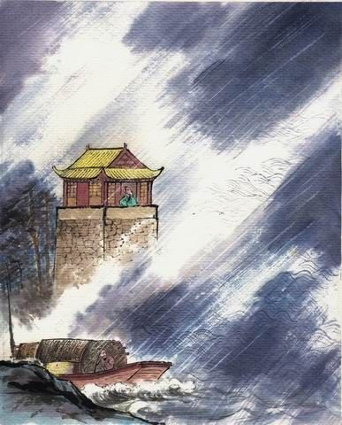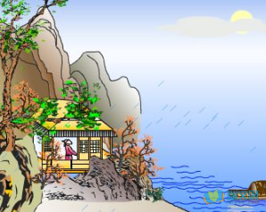

A． B.

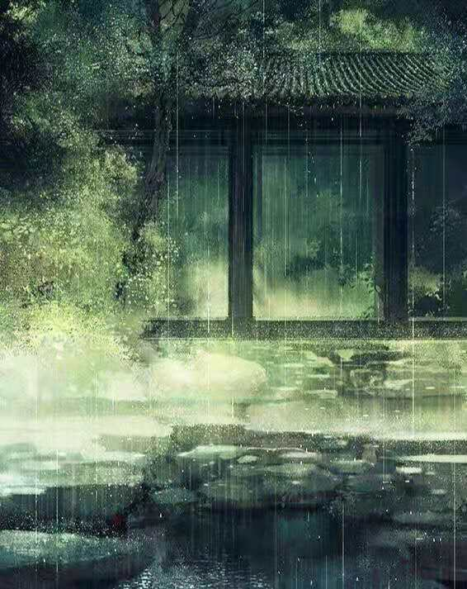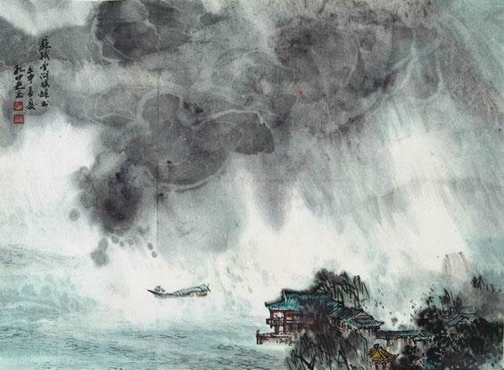

C. D.

**答案：A**

本次正确解答（ ）道题，恭喜挑战成功！